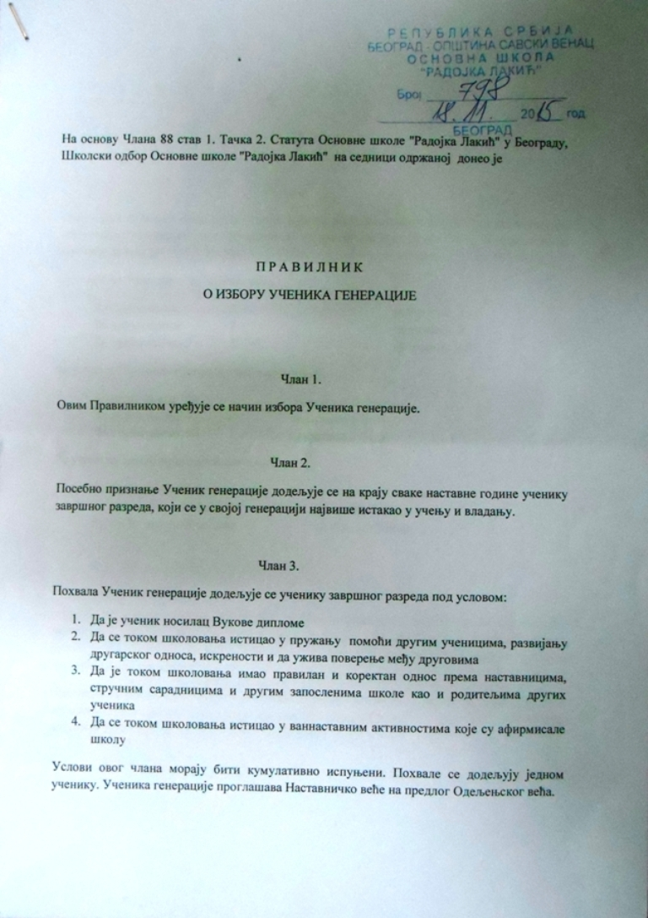

Члан 4.
Ученику се додељују бодови по основу такмичења из наставних предмета, у организацији Министараства просвете или признатих од стране Министраства просвете, за такмичења за која су ученици припремани у основној школи од основног нивоа такмичења:
За успех на општинском такмичењу.
- За прво место 3 за екипно 2
- За друго место 2 за екипно 1
- За треће место 1 за екипно 0,5
За успех на градском (окружном) такмичењу:
- За прво место 10 за екипно 5 бодова
- За друго место 7 за екипно 3 бода
- За треће место 5 за екипно 2 бода
За успех на републичком такмичењу:
- За прво место 30 бодово за екипно 10 бодова
- За друго место 20 бодова за екипно 5 бода
- За треће место 10 бодова за екипно 3 бода

Члан 5.
Предлог за избор ученика генерације утврђује одељењски старешина на одељењској заједници. Свако одељење предлаже по једног ученика. Не могу бити предложени ученици којима су биле изречене васпитно-дисциплинске мере или ученици који су имали проблем у комуникацији са запосленима.
Предлози за ученика генерације достављају се Ученичком парламенту на мишљење. По добијању позитивног мишљења, комплетну документацију одељењски старешина доставља Комисији за избор Ученика генерације

Члан 6.
Комисију од 3 (три) члана именује директор школе.
У комисији не могу бити одељењске старешине и наставници разредне наставе који су предавали предложеним кандидатима од првог до четвртог разреда, као ни наставник код кога постоје разлози који доводое у сумњу његову непристрасност приликом бодовања.

Задатак Комисије је да провери тачност достављених података као и да утврди бодове по основу Члана 4. овог Правилника.
Комисија о свом раду води записник који доставља на разматрање Одељењском већу.

Члан 7.
Одељењско веће разматра записник Комисије за избор ученика генерације и након тога даје предлог Наставничком већу. У случају да Одељењско веће не може да се определи за један предлог, Наставничком већу могу бити предложена и два кандидата.

Члан 8.
За Ученика генерације биће изабран онај ученик који на Наставничком већу добије већи број гласова од присутног броја чланова Наставничког већа. У случају да предложени ученици добију исти број гласова, гласање ће се поновити.

Члан 9.
Приговор или жалба на одлуку Наставничког већа подноси се директору школе у року од три дана од доношења одлуке о Ученику генерације и објављивања на огласној табли школе.

Члан 10.
Овај Правилник ступа на снагу осмог дана од дана објављивања на огласној табли.

Члан 11.
Ступањем на снагу овог правилника престаје да важи Правилник о избору ученика генерације број 459 од 06. 06. 2012. године.

